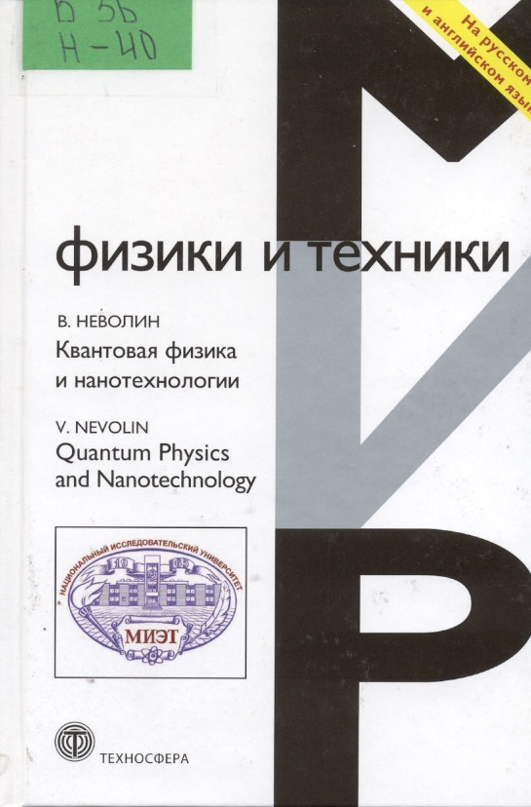
В издании пересмотрены экспериментальные исследования инфинитного (неограниченного хотя бы в одном направлении) движения квантовых частиц с применением зондовых нанотехнологий; предсказано и экспериментально доказано несколько новых эффектов; испытан прототип холодильного устройства, работающего на эффекте переноса квантовой составляющей энергии движения. Издание адресовано студентам, изучающим квантовую механику, аспирантам и научным сотрудникам, работающим в области нанотехнологий. Книга издана на русском и английском языках.
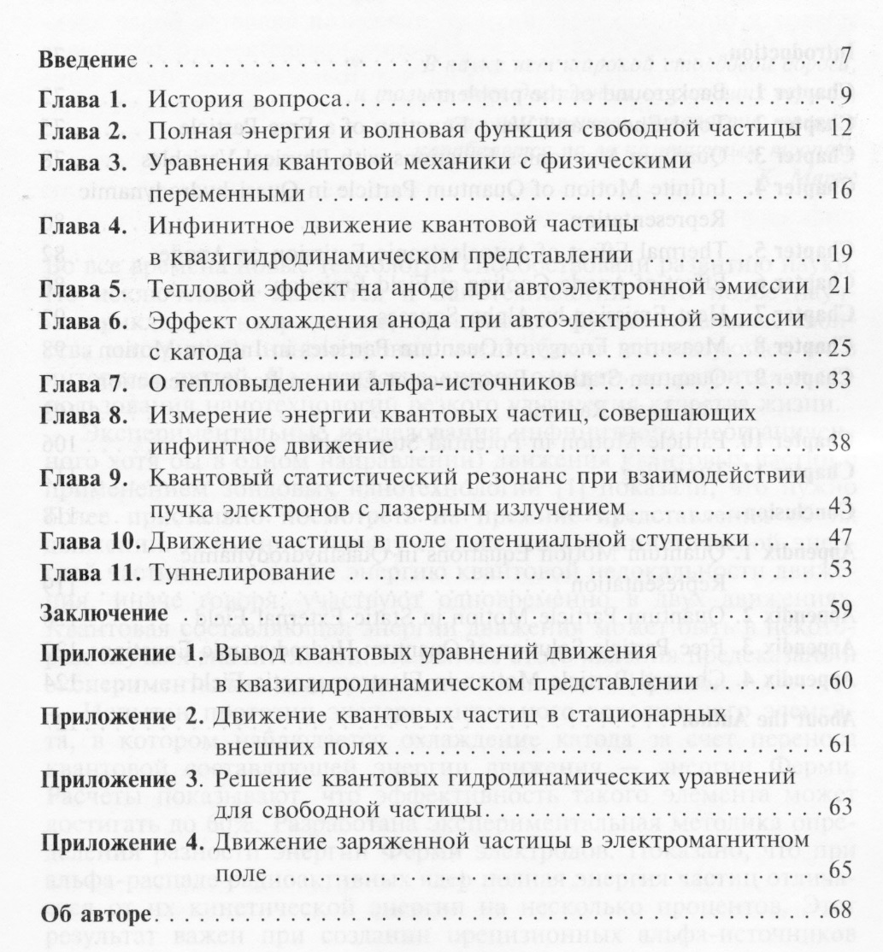
СОДЕРЖАНИЕ

